**20.000 Besucher am Handwerksfest 2025**

Seefeld wurde am Wochenende zur grössten werkstatt Tirols  
  
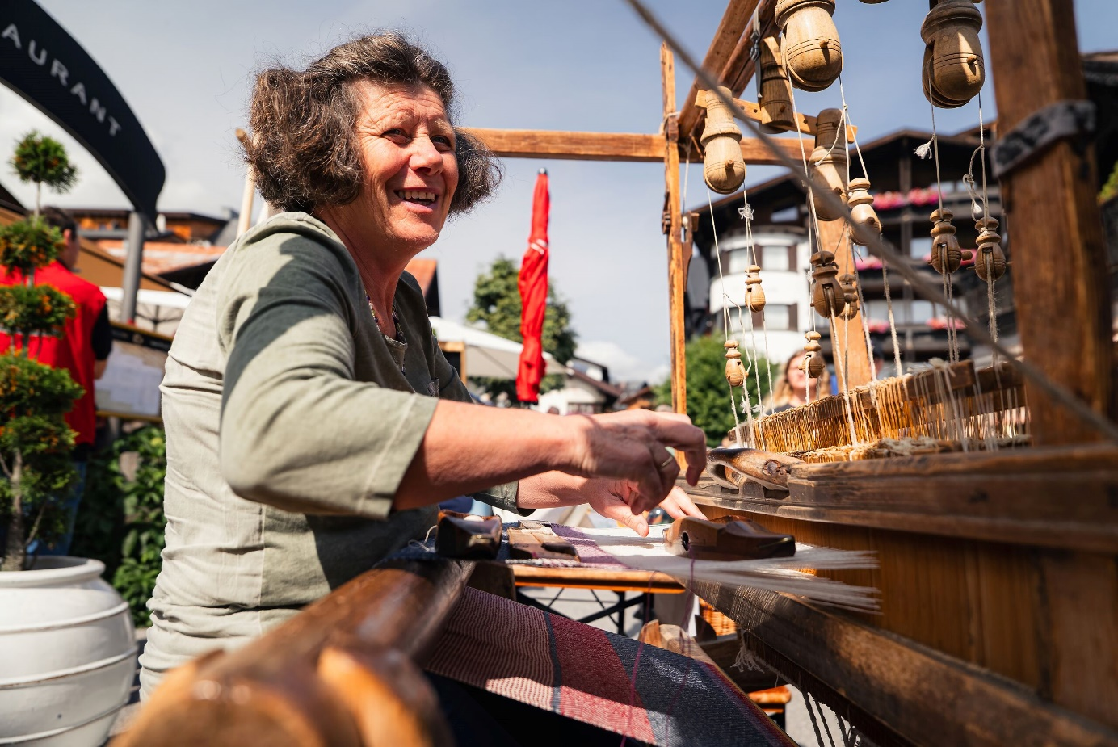  
© Region Seefeld

**Offenes Feuer, klirrendes Eisen, drehende Spinnräder und der Duft von frisch gebackenem Brot: Zwei Tage lang war Seefeld die größte Werkstatt Tirols.** **Am 13. und 14. September 2025 zog das 26. Handwerksfest über 20.000 Besucher in die Fußgängerzone – und machte das Ortszentrum zu einem lebendigen Schauplatz für traditionelles Handwerk, Musik und Genuss. Bei strahlendem Spätsommerwetter erlebten Gäste wie Einheimische, wie nahbar und faszinierend altes Wissen auch heute noch ist.**

„Das Handwerksfest ist weit mehr als ein Event – es ist ein lebendiges Kulturerlebnis, das jedes Jahr aufs Neue Menschen begeistert und Tradition spürbar macht. Dass heuer über 20.000 Besucher mit uns gefeiert haben, zeigt die besondere Faszination, die von diesem Fest ausgeht“, freut sich Elias Walser, Geschäftsführer TVB Seefeld.

Funken & Federhammer

Besonders fasziniert zeigten sich die Gäste von den seltenen Berufen: Funken sprühten beim Schmieden, glühendes Glas nahm vor den Augen der Zuschauer Form an, und mit jedem Schlag des historischen Federhammers wurde die Kraft des alten Handwerks spürbar. Den festlichen Rahmen setzten die beiden großen Umzüge: Am Samstag knatterten dutzende historische Traktoren durch die Straßen, am Sonntag folgte der Höhepunkt des Wochenendes: der Trachtenumzug mit über 800 Mitwirkenden, der Seefeld in ein farbenprächtiges Meer aus Musik, Tradition und lebendigem Brauchtum verwandelte.  
  
  
Honorarfreies Bildmaterial können Sie [**hier**](https://pixx.seefeld.com/share/17579227700QBhplTL4b4EYE) downloaden. Bildnachweis laut Copyright-Vermerk.

Kontakt und Rückfragen:

Region Seefeld – Tirols Hochplateau

c/o Nicolas Lair

Kirchplatzl 128a

A-6105 Leutasch

M: +43 (0)664 / 621 89 39

nicolas.lair@seefeld.com

www.seefeld.com